МИНИСТЕРСТВО НАУКИ И ВЫСШЕГО ОБРАЗОВАНИЯ
РОССИЙСКОЙ ФЕДЕРАЦИИ

ФЕДЕРАЛЬНОЕ ГОСУДАРСТВЕННОЕ АВТОНОМНОЕ ОБРАЗОВАТЕЛЬНОЕ УЧРЕЖДЕНИЕ ВЫСШЕГО ОБРАЗОВАНИЯ

НОВОСИБИРСКИЙ НАЦИОНАЛЬНЫЙ ИССЛЕДОВАТЕЛЬСКИЙ ГОСУДАРСТВЕННЫЙ УНИВЕРСИТЕТ

Факультет информационных технологий
Кафедра параллельных вычислений

ОТЧЕТ

О ВЫПОЛНЕНИИ ПРАКТИЧЕСКОЙ РАБОТЫ

ВЕКТОРИЗАЦИЯ ВЫЧИСЛЕНИЙ

Студентки 2 курса, группы 21205

Евдокимовой Дари Евгеньевны
Направление 09.03.01 – «Информатика и вычислительная техника»

Преподаватель:
Кандидат технических наук, доцент
А.Ю. Власенко

Новосибирск 2022
СОДЕРЖАНИЕ
ЦЕЛЬ 3
ЗАДАНИЕ 3
ОПИСАНИЕ РАБОТЫ 4
ЗАКЛЮЧЕНИЕ 6
Приложение 1. Листинг программы без векторизации 7
Приложение 2. Тесты, проведенные для программы без векторизации матрицы 11
Приложение 3. Листинг программы с использованием встроенных SIMD функций компилятора 13
Приложение 4. Тесты, проведенные для программы с ручной векторизацией при использовании SIMD-функций 18
Приложение 5. Листинг программы при использовании библиотеки CBLAS 20
Приложение 6. Тесты, проведенные для программы при использовании библиотеки CBLAS 24

ЦЕЛЬ
- Ознакомление с различными видами векторизации.
- Изучение SIMD-расширений архитектуры x86/x86-64.
- Изучение способов использования SIMD-расширений в программах на языке Си.
- Получение навыков использования SIMD-расширений.
- Изучение библиотеки CBLAS для использования векторизации расширений в программах на языке Си.
- Получение навыков использования библиотеки CBLAS.

ЗАДАНИЕ
- Реализовать программу, вычисляющую матрицу, обратную данной (см. Рис. 1)
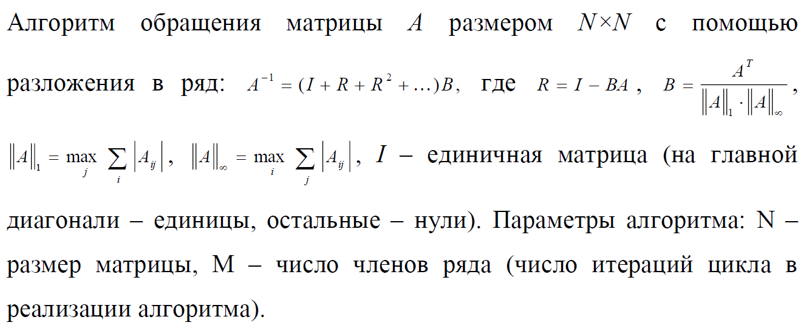
Рис. 1
- Написать три варианта программы, реализующей вышеприведенный алгоритм:
  - вариант без векторизации;
  - вариант с ручной векторизацией (выбрать любой вариант из возможных трех: ассемблерная вставка, встроенные функции компилятора, расширение GCC);
  - вариант с матричными операциями, выполненными с использованием оптимизированной библиотеки BLAS. Для элементов матриц использовать тип данных float. Использовать минимум 2 BLAS-функции.
- Проверить правильность работы программ на нескольких небольших тестовых наборах входных данных.
- Каждый вариант программы оптимизировать по скорости, насколько это возможно.
- Сравнить время работы трех вариантов программы для N=2048, M=10.

ОПИСАНИЕ РАБОТЫ

- Был создан файл novect.c, в котором был реализован алгоритм построения матрицы обратной данной и добавлено время измерения программы с помощью функции clock_gettime(). Полный компилируемый листинг программы см. Приложение 1. Команда для компиляции:
gcc -o novect novect.c
./novect

- Для того, чтобы проверить корректность работы программы, было запущено несколько тестовых вариантов с выводом изначальной матрицы и конечной матрицы, см. Приложение 2. Полученные результаты можно сравнить с данными с сайта онлайн-калькулятора матриц (URL: https://matrixcalc.org/ ). По результатам сравнения можно сделать вывод о том, что реализованная программа работает корректно, порядок каждого числа совпадает.
- Данная программа (novect.c) была запущена с данными n = 2048, m = 10. Затраченное время на преобразование матрицы см. Рис. 2.
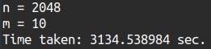
Рис.2
- Был создан файл withvect.c, в котором был реализован алгоритм построения матрицы обратной данной и добавлено время измерения программы с помощью функции clock_gettime(). Здесь использовались встроенные функции SIMD-функций компилятора. Полный компилируемый листинг программы см. Приложение 3. Команда для компиляции:
gcc -o withvect withvect.c
./withvect
- Результаты, полученные программой, были сравнены с результатами, полученными с сайта, см. Приложение 4.
- Данная программа (withvect.c) была запущена с данными n = 2048, m = 10. Затраченное время на преобразование матрицы см. Рис. 3.
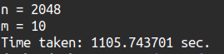
Рис.3

- Был создан файл blas.c, в котором был реализован алгоритм построения матрицы обратной данной и добавлено время измерения программы с помощью функции clock_gettime(). Здесь использовались встроенные функции SIMD-функций компилятора. Полный компилируемый листинг программы см. Приложение 5. Команда для компиляции:
gcc -o blas blas.c -lblas
./blas
- Данная программа (blas.c) была запущена с данными n = 2048, m = 10. Затраченное время на преобразование матрицы см. Рис. 4.
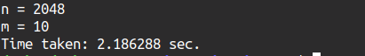
Рис. 4
- В программе были использованы следующие функции CBLAS-а:
- cblas_sasum, вычисляющая сумму абсолютных значений в векторе
- cblas_isamax, вычисляющая индекс вектора, в котором лежит наибольшее значение
- cblas_saxpy, вычисляющая сумму двух матриц
- cblas_sgemm, умножающая 2 матрицы

- Результаты сравнения работы трёх программ представлены в таблице 1.
Таблица 1. Результаты сравнения работы программ
 | Без векторизации | Ручная оптимизация | Библиотека BLAS
Время работы  (при n = 2048, m = 10) | ~52,2 мин | ~18,1 мин | ~2,1 сек
Точность вычислений | Совпадают минимум 5 знаков после запятой | Совпадают минимум 6 знаков после запятой | Совпадают минимум 5 знаков после запятой
Стоит отметить, что при небольших значениях m обратная матрица считается с неточностями. То есть чем больше значение m (количество итераций цикла), тем точнее программа выдаст результат.

ЗАКЛЮЧЕНИЕ

В ходе работы были изучены основные принципы работы с встроенными функциями SIMD и с библиотекой CBLAS.
Так же были получены данные об измерении скорости работы вычисления алгоритма по преобразованию матриц. Алгоритм включает в себя стандартные операции работы с матрицами, такие как транспонирование, сложение и вычитание матриц, умножение на скаляр, и в том числе – перемножения матриц, на которое требуется много времени для вычисления. Уменьшение времени работы программы достигается за счет ручной векторизации и функций из библиотеки CBLAS.
Программа с функциями SIMD работает почти в 3 раза быстрее программы без векторизации. Программа с CBLAS работает в (52 * 60 / 2.8) = 1114 раза быстрее, чем без векторизации и в (18 * 60 / 2.8) = 385 раз быстрее, чем с функциями SIMD.
По результатам сравнения работы трёх программ можно сделать вывод о том, что быстрее всего с работой с матрицами справляется библиотека CBLAS.

Приложение 1. Листинг программы без векторизации
#include <math.h>
#include <stdio.h>
#include <stdlib.h>
#include <string.h>
#include <time.h>

#define n 2048
#define m 10

void FillMatrix(float *A){
srand(time(NULL));
for (int i = 0; i < n * n; i++) {
A[i] = rand() % 100;
}
}

void PrintMatrix(float *matrix) {
for (int i = 0; i < n; i++) {
for (int j = 0; j < n; j++) {
printf("%.9f\t", matrix[i * n + j]);
}
printf("\n");
}
printf("===============================\n");
}

void IdentityMatrix(float *matrix) {
for (int i = 0; i < n; i++) {
matrix[i * n + i] = 1;
}
}

float CountMaxRowSum(float *matrix){
float maxRow = 0;
for (int i = 0; i < n; i++) {
float tmp = 0;
for (int j = 0; j < n; j++) {
tmp += fabs(matrix[i * n + j]);
}
if (tmp > maxRow) {
maxRow = tmp;
}
}
return maxRow;
}

float CountMaxColumnSum(float *matrix){
float maxColumn = 0;
for (int i = 0; i < n; i++) {
float tmp = 0;
for (int j = 0; j < n; j++) {
tmp += fabs(matrix[j * n + i]);
}
if (tmp > maxColumn) {
maxColumn = tmp;
}
}
return maxColumn;
}

void TransponateMatrix(float *transpMatr, float *matr){
for (int i = 0; i < n; i++){
for (int j = 0; j < n; j++){
transpMatr[i * n + j] = matr[i * n + j];
}
}
}

float SubMatrixes(float *matrix1, float *matrix2, float *res){
for (int i = 0; i < n; i++) {
for (int j = 0; j < n; j++){
res[i * n + j] = matrix1[i * n + j] - matrix2[i * n + j];
}
}
}

void SumMatrixes(float *matrix, float *store){
for (int i = 0; i < n * n ; i++) {
store[i] += matrix[i];
}
}

void MultMatrixOnScalar(float *matrix, float scalar){
for (int i = 0; i < n; i++) {
for (int j = 0; j < n; j++) {
matrix[i * n + j] = matrix[i * n + j] * scalar;
}
}
}

void MultMatrixes(float *matrix1, float *matrix2, float *result) {
for (int i = 0; i < n; i++) {
for (int k = 0; k < n; k++) {
for (int j = 0; j < n; j++) {
result[i * n + j] += matrix1[i * n + k] * matrix2[k * n + j];
}
}
}
}

void InverseMatrix(float *A) {
float *B = (float*) calloc(n * n, sizeof(float));
TransponateMatrix(B, A);

float maxRow = CountMaxRowSum(A);

float maxColumn = CountMaxColumnSum(A);

float scalar = 1 / (maxColumn * maxRow);

float *I = (float*) calloc(n * n, sizeof(float));
IdentityMatrix(I);

MultMatrixOnScalar(B, scalar);

float *R = (float*) calloc(n * n, sizeof(float));
MultMatrixes(B, A, R); // R contains B * A
SubMatrixes(I, R, R); // R contatins I - BA

float *temp = (float*) calloc(n * n, sizeof(float));
memcpy(temp, R, sizeof(float) * n * n); //tmp contains R
for (int iter = 0; iter < m; iter++) {
SumMatrixes(temp, I); //I + R + R^2 + R^3 + ...
memset(A, 0, sizeof(float) * n * n); //A consist of zeroes

MultMatrixes(temp, R, A); //A contains R, R^2, R^3, R^4, ...
memcpy(temp, A, sizeof(float) * n * n); //temp contains A, i.e R, R^2, R^3, R^4, ...
}
memset(A, 0, sizeof(float) * n * n); //A consist of zeroes
MultMatrixes(I, B, A); // A consist of (sum it bractets, i.e I) * B

free(temp);
free(I);
free(B);
free(R);
}

int main() {
float *A = (float*) calloc(n * n, sizeof(float));;
FillMatrix(A);

printf("n = %d\n", n);
printf("m = %d\n", m);

printf("Start matrix:\n");
PrintMatrix(A);

struct timespec start, end;
clock_gettime(CLOCK_MONOTONIC_RAW, &start);

InverseMatrix(A);
clock_gettime(CLOCK_MONOTONIC_RAW, &end);

printf("Result matrix:\n");
PrintMatrix(A);

printf("Time taken: %lf sec.\n", end.tv_sec - start.tv_sec +
0.000000001*(end.tv_nsec-start.tv_nsec));

free(A);
}

Приложение 2. Тесты, проведенные для программы без векторизации матрицы

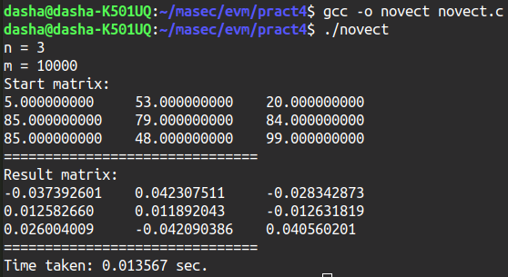
Рис 1. Тест1, результаты программы

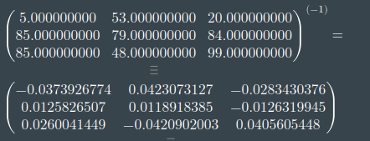
Рис 2. Тест1, результаты с сайта

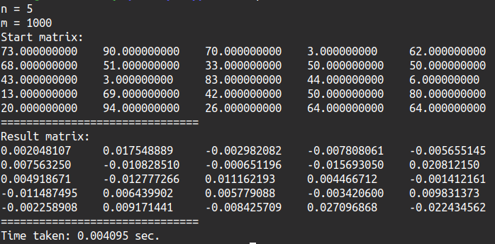
Рис 3. Тест2, результаты программы

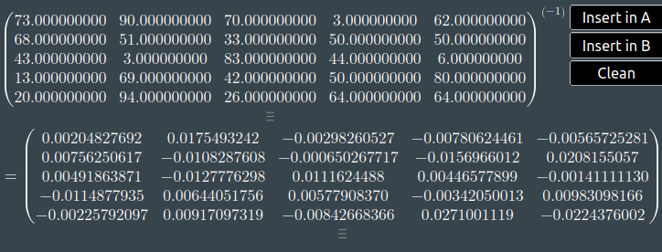
Рис 4. Тест2, результаты с сайта

Приложение 3. Листинг программы с использованием встроенных SIMD функций компилятора

#include <math.h>
#include <stdio.h>
#include <stdlib.h>
#include <string.h>
#include <time.h>
#include <xmmintrin.h>

#define n 2048
#define m 10

void FillMatrix(float *A){
srand(time(NULL));
for (int i = 0; i < n * n; i++) {
A[i] = rand() % 100;
}
}

void PrintMatrix(float *matrix) {
for (int i = 0; i < n; i++) {
for (int j = 0; j < n; j++) {
printf("%.9f\t", matrix[i * n + j]);
}
printf("\n");
}
printf("===============================\n");
}

void IdentityMatrix(float *matrix) {
for (int i = 0; i < n; i++) {
matrix[i * n + i] = 1;
}
}

float CountMaxRowSum(float *A){
float maxRow = 0;
for (int i = 0; i < n; i++) {
float tmp = 0;
for (int j = 0; j < n; j++) {
tmp += fabs(matrix[i * n + j]);
}
if (tmp > maxRow) {
maxRow = tmp;
}
}
return maxRow;
}

float CountMaxColumnSum(float *A){
float maxColumn = 0;
for (int i = 0; i < n; i++) {
float tmp = 0;
for (int j = 0; j < n; j++) {
tmp += fabs(matrix[j * n + i]);
}
if (tmp > maxColumn) {
maxColumn = tmp;
}
}
return maxColumn;
}

void TransponateMatrix(float *transpA, float *A){
for (int i = 0; i < n; i++){
for (int j = 0; j < n; j++){
transpA[i * n + j] = A[i * n + j];
}
}
}

void SubMatrixes(float *matrix1, float *matrix2, float *res){
//fill values from matrix1 by aligned address
__m128 maxtr1mm = _mm_load_ps(matrix1);

//fill values from matrix2 by aligned address
__m128 maxtr2mm = _mm_load_ps(matrix2);

//sub values
__m128 subMatr = _mm_sub_ps(maxtr1mm, maxtr2mm);

/write values in res by aligned address
_mm_store_ps(res, subMatr);
}

void SumMatrixes(float *matrix, float *store){
for (int i = 0; i < n; i++){
for (int j = 0; j < n; j += 4){
//fill values from matrix by aligned address
__m128 matrixLine = _mm_load_ps(matrix + i * n + j);

//load values from store by aligned address
__m128 storeLine = _mm_load_ps(store + i * n + j);

//sum matrixes
__m128 tmpSum = _mm_add_ps(matrixLine, storeLine);

//write values in store by aligned address
_mm_store_ps(store + i * n + j, tmpSum);
}
}
}

void MultMatrixOnScalar(float *matrix, float scalar){
//fill every vector component by number we wanna ultiply
__m128 number = _mm_set1_ps(scalar);

for (int i = 0; i < n; i++){
for (int j = 0; j < n; j += 4){
//fill values from matrix by aligned address
__m128 line = _mm_load_ps(matrix + i * n + j);

//multiply line on number and get partial sums
__m128 result = _mm_mul_ps(line, number);

//write values by aligned address
_mm_store_ps(matrix + i * n + j, result);
}
}
}

void MultMatrixes(float *matrix1, float *matrix2, float *result) {
for (int i = 0; i < n; i++){
for (int k = 0; k < n; k+=4){
__m128 sum = _mm_setzero_ps(); //zerofy values
for (int j = 0; j < n; j++){
//fill every vector component by value from the maxColumn of matrix1
__m128 line1 = _mm_set1_ps(matrix1[i * n + j]);

//load a line from matrix2
__m128 line2 = _mm_load_ps(matrix2 + j * n + k);

//temporary multiplication of temp values
__m128 tmpMult = _mm_mul_ps(line1, line2);

//tmp sum
sum = _mm_add_ps(sum, tmpMult);
}
//write values in matrix result by aligned address
_mm_store_ps(result + i * n + k, sum);
}
}
}

void InverseMatrix(float *A) {
float *B = (float*) calloc(n * n, sizeof(float));
TransponateMatrix(B, A);

float maxRow = CountMaxRowSum(A);

float maxColumn = CountMaxColumnSum(A);

float scalar = 1 / (maxColumn * maxRow);

float *I = (float*) calloc(n * n, sizeof(float));
IdentityMatrix(I);

MultMatrixOnScalar(B, scalar);

float *R = (float*) calloc(n * n, sizeof(float));
MultMatrixes(B, A, R); // R contains B * A

for (int i = 0; i < n * n; i+=4) {
SubMatrixes(I + i, R + i, R + i); // R contatins I - BA
}

float *temp = (float*) calloc(n * n, sizeof(float));
memcpy(temp, R, sizeof(float) * n * n); //tmp contains R
for (int iter = 0; iter < m; iter++) {
SumMatrixes(temp, I);
memset(A, 0, sizeof(float) * n * n); //A consist of zeroes

MultMatrixes(temp, R, A); //A contains R, R^2, R^3, R^4, ...
memcpy(temp, A, sizeof(float) * n * n); //temp contains A, i.e R, R^2, R^3, R^4, ...
}
memset(A, 0, sizeof(float) * n * n); //A consist of zeroes
MultMatrixes(I, B, A); // A consist of (sum it bractets, i.e I) * B

free(temp);
free(I);
free(B);
free(R);
}

int main() {
float *A = (float*) calloc(n * n, sizeof(float));;
FillMatrix(A);

printf("n = %d\n", n);
printf("m = %d\n", m);

printf("Start matrix:\n");
PrintMatrix(A);

struct timespec start, end;
clock_gettime(CLOCK_MONOTONIC_RAW, &start);

InverseMatrix(A);
clock_gettime(CLOCK_MONOTONIC_RAW, &end);

printf("Result matrix:\n");
PrintMatrix(A);

printf("Time taken: %lf sec.\n", end.tv_sec - start.tv_sec +
0.000000001*(end.tv_nsec-start.tv_nsec));

free(A);
}

Приложение 4. Тесты, проведенные для программы с ручной векторизацией при использовании SIMD-функций

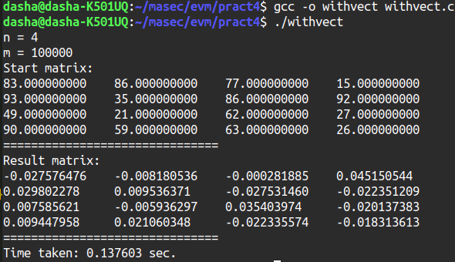
Рис 1. Тест1, результаты программы

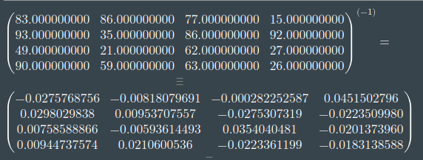
Рис 2. Тест1, результаты с сайта

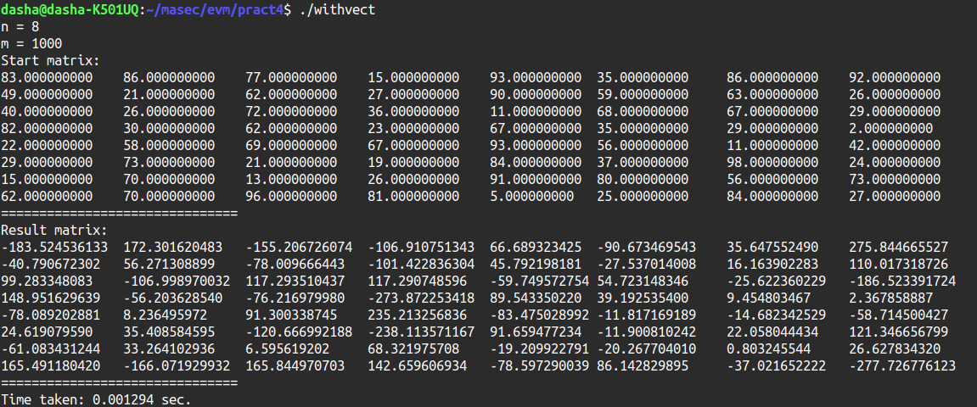
Рис 3. Тест2, результаты программы

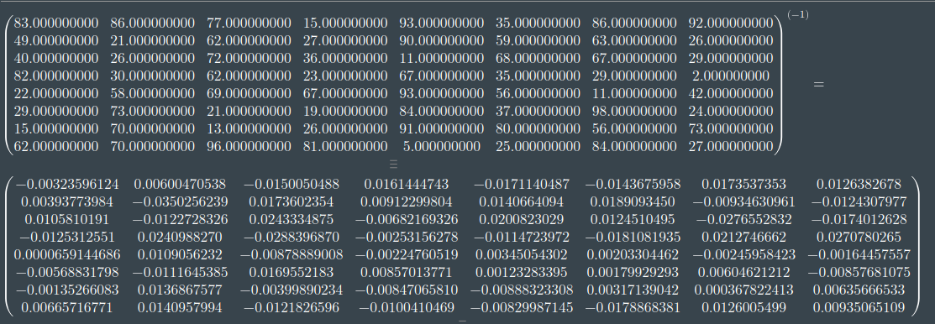
Рис 4. Тест2, результаты с сайта

Приложение 5. Листинг программы при использовании библиотеки CBLAS

#include <cblas.h>
#include <math.h>
#include <stdio.h>
#include <stdlib.h>
#include <string.h>
#include <time.h>

#define n 2048
#define m 10

void FillMatrix(float *A){
srand(time(NULL));
for (int i = 0; i < n * n; i++) {
A[i] = rand() % 100;
}
}

void PrintMatrix(float *matrix) {
for (int i = 0; i < n; i++) {
for (int j = 0; j < n; j++) {
printf("%.9f\t", matrix[i * n + j]);
}
printf("\n");
}
printf("===============================\n");
}

void IdentityMatrix(float *matrix) {
for (int i = 0; i < n; i++) {
matrix[i * n + i] = 1;
}
}

float CountMaxRowSum(float *matrix){
float *tmpSum = (float *) calloc(n, sizeof(float));
for (int i = 0; i < n; i++){
/*
@brief counts sum of absolute values in vector
@param n - number of elements in vector
@param matrix + n * i - array
@param 1 - the increment for indexing vector
*/
tmpSum[i] = cblas_sasum(n, matrix + n * i, 1);
}
/*
@brief returns thr position that has the largest
absolute value in vector
@param n - number of elements in vector
@param matrix + n * i - array
@param 1 - the increment for indexing vector
*/
float maxSumRow = tmpSum[cblas_isamax(n, tmpSum, 1)];

free (tmpSum);
return maxSumRow;
}

float CountMaxColumnSum(float *matrix){
float *tmpSum = (float *) calloc(n, sizeof(float));

for (int i = 0; i < n; i++){
tmpSum[i] = cblas_sasum(n, matrix + i, n);
}
float result = tmpSum[cblas_isamax(n, tmpSum, 1)];

free (tmpSum);
return result;
}

void TransponateMatrix(float *transpMatr, float *matr){
for (int i = 0; i < n; i++){
for (int j = 0; j < n; j++){
transpMatr[i * n + j] = matr[i * n + j];
}
}
}

float SubMatrixes(float *matrix1, float *matrix2, float *res){
for (int i = 0; i < n; i++) {
for (int j = 0; j < n; j++){
res[i * n + j] = matrix1[i * n + j] - matrix2[i * n + j];
}
}
}

void SumMatrixes(float *matrix, float *store){
/*
@brief contains the sum of matrixes
@param n * n - number of elements in vectors
@param 1 - scalar
@param matrix - array
@param 1 - the increment for the elements of matrix
@param store - array
@param 1 - the increment for the elements of store
*/
cblas_saxpy(n * n, 1, matrix, 1, store, 1);
}

void MultMatrixOnScalar(float *matrix, float scalar){
for (int i = 0; i < n; i++) {
for (int j = 0; j < n; j++) {
matrix[i * n + j] = matrix[i * n + j] * scalar;
}
}
}

void MultMatrixes(float *matrix1, float *matrix2, float *result) {
/*
@brief C := alpha*op(A)*op(B) + beta*C
@param CblasRowMajor - store matrix on raws
@param CblasNoTrans - no operations for matrix1
@param CblasNoTrans - no operations for matrix2
@param n, n, n - sizes of matrixes
@param 1 - alpha - coeff
@param matrix1
@param n - number of elements in matrix dimension
@param matrix2
@param n - number of elements in matrix dimension
@param 1 - beta - coeff
@param result
@param n - number of elements in matrix dimension
*/
cblas_sgemm(CblasRowMajor, CblasNoTrans, CblasNoTrans,
n, n, n,
1, matrix1, n,
matrix2, n, 1,
result, n);
}

void InverseMatrix(float *A) {
float *B = (float*) calloc(n * n, sizeof(float));
TransponateMatrix(B, A);

float maxRow = CountMaxRowSum(A);

float maxColumn = CountMaxColumnSum(A);

float scalar = 1 / (maxColumn * maxRow);

float *IdentMatr = (float*) calloc(n * n, sizeof(float));
IdentityMatrix(IdentMatr);

MultMatrixOnScalar(B, scalar);

float *R = (float*) calloc(n * n, sizeof(float));
MultMatrixes(B, A, R); // R contains B * A
SubMatrixes(IdentMatr, R, R); // R contatins IdentMatr - BA

float *temp = (float*) calloc(n * n, sizeof(float));
memcpy(temp, R, sizeof(float) * n * n); //tmp contains R
for (int iter = 0; iter < m; iter++) {
SumMatrixes(temp, IdentMatr); //IdentMatr + R + R^2 + R^3 + ...
memset(A, 0, sizeof(float) * n * n); //A consist of zeroes

MultMatrixes(temp, R, A); //A contains R, R^2, R^3, R^4, ...
memcpy(temp, A, sizeof(float) * n * n); //temp contains A, i.e R, R^2, R^3, R^4, ...
}
memset(A, 0, sizeof(float) * n * n); //A consist of zeroes
MultMatrixes(IdentMatr, B, A); // A consist of (sum it bractets, i.e IdentMatr) * B

free(temp);
free(IdentMatr);
free(B);
free(R);
}

int main() {
float *A = (float*) calloc(n * n, sizeof(float));;
FillMatrix(A);

printf("n = %d\n", n);
printf("m = %d\n", m);

// printf("Start matrix:\n");
// PrintMatrix(A);

struct timespec start, end;
clock_gettime(CLOCK_MONOTONIC_RAW, &start);

InverseMatrix(A);
clock_gettime(CLOCK_MONOTONIC_RAW, &end);

// printf("Result matrix:\n");
// PrintMatrix(A);

printf("Time taken: %lf sec.\n", end.tv_sec - start.tv_sec +
0.000000001*(end.tv_nsec-start.tv_nsec));

free(A);
}

Приложение 6. Тесты, проведенные для программы при использовании библиотеки CBLAS

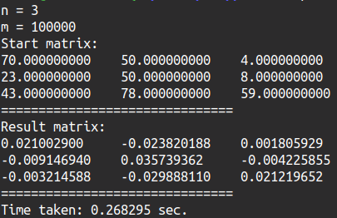
Рис 1. Тест1, результаты программы

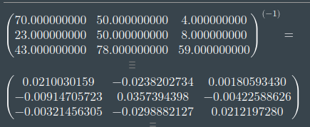
Рис 2. Тест1, результаты с сайта

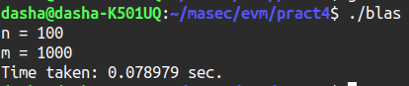
Рис 3. Время вычисления матрицы 100 x 100

